**TÀI LIỆU ĐẶC TẢ YÊU CẦU PHẦN MỀM**

**Koi Farm Shop**

Phiên bản **1.0**

Ngày tạo: **17/10/2024**

Người tạo: [Tên người tạo]

Đơn vị: [Tên công ty]

# Mục lục

I. Giới thiệu chung

1.1. Mục đích

1.2. Phạm vi sản phẩm

II. Mô tả tổng quát

2.1. Chức năng chính của hệ thống

2.1.1. Khách vãng lai (Guest)

2.1.2. Khách hàng (Customer)

2.1.3. Quản trị viên (Admin)

III. Yêu cầu tương tác ngoài

3.1. Giao diện người dùng

3.2. Yêu cầu tương tác với phần cứng

IV. Kiến trúc hệ thống

4.1. Front-End

4.2. Back-End

V. Yêu cầu phi chức năng

# I. Giới thiệu chung

## 1.1. Mục đích

Phần mềm "Cá Koi Store" là một nền tảng mua bán cá koi trực tuyến, nơi khách hàng có thể xem và mua các loại cá koi từ nhiều người bán khác nhau. Mục tiêu là cung cấp một môi trường tiện lợi cho cả người bán và người mua.

## 1.2. Phạm vi sản phẩm

Hệ thống cho phép khách hàng xem thông tin về các loại cá koi, tìm kiếm theo màu sắc, kích thước, giá bán, và có thể thanh toán trực tuyến. Ngoài ra, hệ thống còn có chức năng quản lý đơn hàng và phản hồi dịch vụ.

# II. Mô tả tổng quát

## II.1. Chức năng

Chức năng danh cho khách hàng vãng lai (**Guest**):

|  |  |  |  |  |  |  |  |  |  |  |  |  |  |  |
| --- | --- | --- | --- | --- | --- | --- | --- | --- | --- | --- | --- | --- | --- | --- |
| 2.1. |  | Xem và tìm kiếm thông tin về sản phẩm.   |  |  | | --- | --- | | 2.1.1. | Xem danh mục sản phẩm | | 2.1.2. | Tìm kiếm sản phẩm | | 2.1.3. | Xem chi tiết sản phẩm, và các sản phẩm cùng danh mục. | | 2.1.4. | Thêm sản phẩm vào giỏ hàng | | 2.1.5. | Đăng ký tài khoản | | 2.1.6. | Liên hệ hỗ trợ | |

Chức năng danh cho khách hàng (**Customer**): ngoài các chức năng như một Guest, đối tượng Customer được bổ sung các chức năng sau:

|  |  |  |  |  |  |  |  |  |  |  |  |
| --- | --- | --- | --- | --- | --- | --- | --- | --- | --- | --- | --- |
| 2.2. | |  | Quản lý tài khoản.   |  |  | | --- | --- | | 2.2.1. | Xem Giỏ hang | | 2.2.2. | Chỉnh sửa Sản phẩm trong Giỏ hàng | | 2.2.3. | Xóa Sản phẩm khỏi Giỏ hàng | | 2.2.4. | Thêm Sản phẩm Khác | |
| 2.3. | | Quản lý hóa đơn (Order)   |  |  | | --- | --- | | 2.3.1. | Xem Danh sách Hóa đơn | | 2.3.2. | Xem Chi tiết Hóa đơn | | 2.3.3. | Yêu cầu Hủy Đơn hàng | | 2.3.4. | Tái Đặt Hàng | | 2.3.5. | Tải Xuống Hóa đơn | | |
| 2.4. | | Quản lý tài khoản (Account)   |  |  | | --- | --- | | 2.4.1. | Xem và Chỉnh sửa Thông tin Cá nhân | | 2.4.2. | Thay đổi Mật khẩu | | 2.4.3. | Xóa Tài khoản | | |

Chức năng danh cho nhân viên (**Employee**): Các nhân viên được phân nhóm theo vai trò (Role), bao gồm: Admin và Employee. Từng vai trò có quyền hạn khác nhau khi tương tác với nhệ thống.

|  |  |  |  |  |  |  |  |  |  |  |  |
| --- | --- | --- | --- | --- | --- | --- | --- | --- | --- | --- | --- |
| 3.1. | Admin   |  |  | | --- | --- | | 3.1.1. | Quản lý Tài khoản Nhân viên | | 3.1.2. | Quản lý Sản phẩm | | 3.1.3. | Quản lý Đơn hàng | | 3.1.4. | Quản lý Khách hàng | | 3.1.5. | Quản lý Thống kê và Báo cáo | |
| 3.2. | Employee   |  |  | | --- | --- | | 3.2.1. | Quản lý Đơn hàng | | 3.2.2. | Quản lý Sản phẩm | | 3.2.3. | Quản lý Thông tin Khách hàng | | 3.2.4. | Báo cáo và Thống kê | |

## 2.1. Chức năng chính

- Guest: , Đăng ký tài khoản, có thể xem thông tin chung về cá koi, tìm kiếm cá koi, liên hệ hỗ trợ.

- Customer: Quản lý giỏ hàng, xem và mua sản phẩm, quản lý đơn hàng.

- Admin: Quản lý Tài khoản Nhân viên, Khách hàng và sản phẩm; đơn hàng thống kê và báo cáo.

- Employee: Quản lý Đơn hàng và sản phẩm, quản lý Thông tin Khách hang, Báo cáo và Thống kê

# III. Yêu cầu tương tác ngoài

## 3.1. Giao diện người dùng

Giao diện được thiết kế đơn giản, dễ sử dụng, hiển thị thông tin rõ ràng về các loại cá koi và giá cả. Tương thích với các trình duyệt phổ biến như Chrome, Firefox, Safari.

## 3.2. Yêu cầu tương tác với phần cứng

Không yêu cầu tương tác với phần cứng ngoài hệ thống máy tính.

# IV. Kiến trúc hệ thống

## IV.1. Kiến trúc tổng thể của hệ thống

## 4.1. Front-End

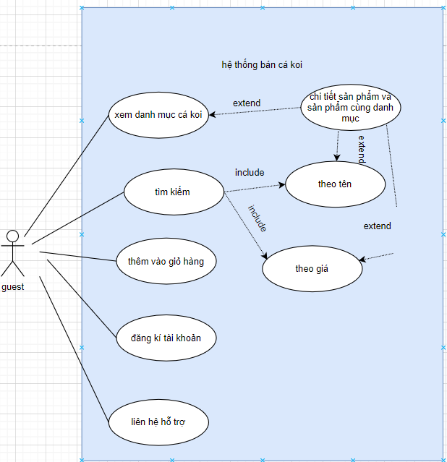 Biểu đồ use-case thể hiện sự tương tác của Customer đối với hệ thống:

Biểu đồ use-case biểu diễn sự tương tác của khách vãng lai (Guest) với hệ thống: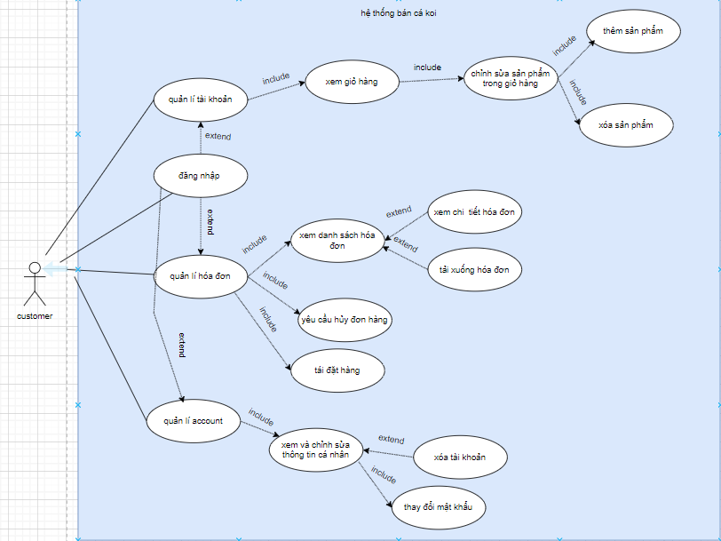

## 4.2. Back-End

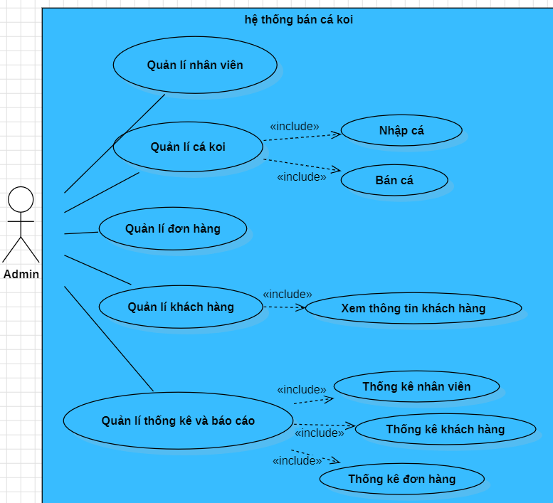Biểu đồ use-case thể hiện sự thao tác của Admin đối với hệ thống:

Biểu đồ use-case biểu diễn thao tác quản lý nhân viên:

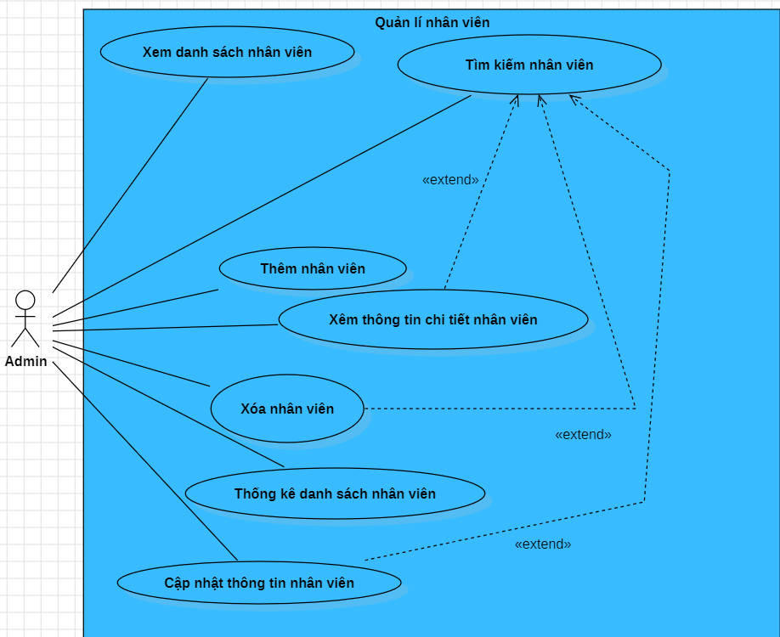

Biểu đồ tuần tự (sequence) thể hiện thao tác thêm nhân viên mới:

# V. Yêu cầu phi chức năng

- Hệ thống đảm bảo hoạt động 24/7, đáp ứng cho người dùng ở nhiều khu vực.

- Dữ liệu được backup định kỳ để đảm bảo an toàn.

- Bảo mật cao, không bị ảnh hưởng bởi các tấn công phổ biến như SQL Injection.